**DIP VIENAM PHẢN HỒI**

1. **KHÁCH HÀNG**

- Khi thêm khách Cá nhân: không add được tên công ty của cá nhân đó, Để trường tự nhập khi không có dữ liệu công ty

- Khi xem tất cả phải có cột để biết loại khách cá nhân và doanh nghiệp

- Khi xóa tour ở mục TOUR, mục tour tuyến trong quản lý khách hàng vẫn hiển thị => ĐỒNG BỘ

- Khi thêm hợp đồng: Thêm mục nhập code tour, thông tin về tour, chương trình tự update theo TOUR đã có.

VD: CÓ 2 tour đà nẵng, code 0001 và 0002. Khi thêm hợp đồng trong bất kỳ mục nào, nhập code 0001 sẽ tự động cập nhật thông tin, ngày kh, khách hàng… của Tour Đà Nẵng có code 0001. TRÁNH TRƯỜNG HỢP NHẦM VỚI TOUR CODE 0002 CÙNG TÊN.

- Khi thêm chương trình trong QL KH: CHƯA CÓ ĐẦY ĐỦ THÔNG TIN NHƯ QUẢN LÝ CHƯƠNG TRÌNH: thiếu mục trạng thái.

- Khi thêm chương trình vào tour, thêm chế độ lấy chương trình đã có sẵn, tìm kiếm theo code, mọi thông tin update theo code.

- Khi thêm khách hàng mới: thêm **chế độ lọc và báo trùng lặp và xác nhận** có lưu khách hay không khi nhập trùng 1 trong những yếu tố như tên khách, số điện thoại, mail…

🡪 lọc và báo trùng tên khách hàng.

🡪 báo trùng số điện thoại, di động, email cá nhân, email công ty, CMND, Passport, Visa

**2. BÁO GIÁ**

Khi thêm file attach đã hiện cùng code BG, nhưng khi sửa nhảy sang code khác.

Thêm 2 file code BG0034, sửa xong nhảy sang BG0035, mất code BG0034

* Kỹ thuật test bình thường, không thấy lỗi

**3. CODE VÉ**

* Phần Code vé: khi thêm code vé nhưng vào phần Code vé thì lại không update tên, sđt …. của khách cá nhân hoặc doanh nghiệp đó.

**4. VISA**

- Phần Visa: khi thêm thì sang mục Visa lại đang nằm dưới cùng -> sắp xếp lại thêm mới phải lên đầu

- K có nút thêm, xóa, sửa VISA trong danh sách visa , để thêm VISA như các trường khác, thuận tiện thêm visa luôn thay vì đi tìm KH hay TOUR để add.

🡪 chỉ hỗ trợ thêm visa cho khách hàng, nhân viên

- Tài liệu VISA lỗi

**5 . EMAIL MKT**

- Danh sách nhận mail theo cơ chế nào??

🡪 Quy trình thực hiện:

B1: Cấu hình email gửi

B2: Thiết lập danh sách nhận mail

Sau khi thêm mới danh sách nhận mail, click vào danh sách mới để “Thêm” danh sách người nhận

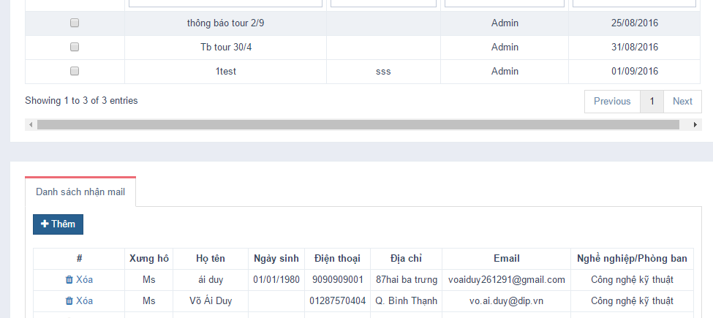

Có thể thêm nhân viên hoặc khách hàng trong cùng 1 danh sách

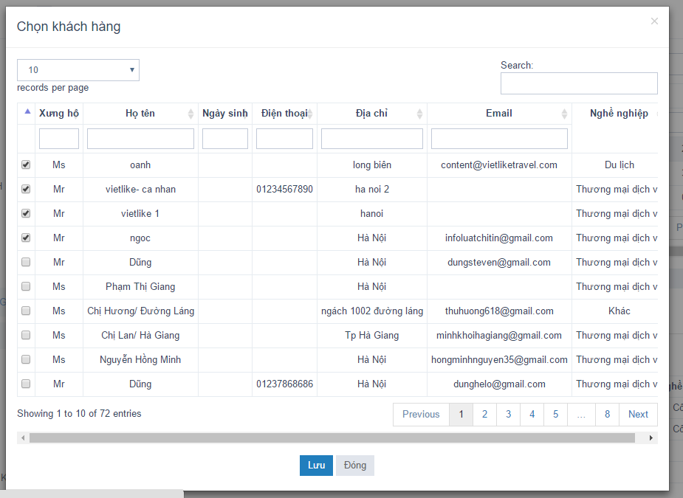

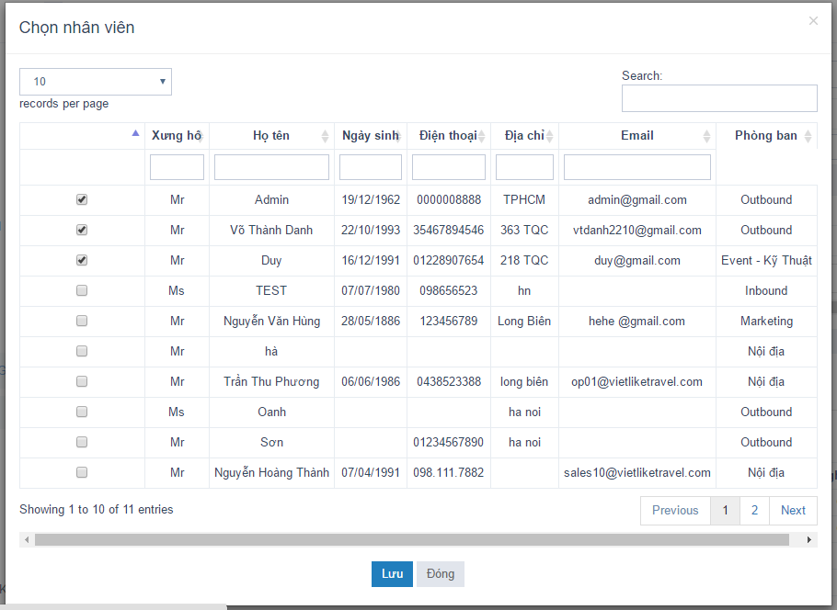

B3: Vào phần “Gửi mail”

Thêm mới 1 kế hoạch gửi mail: chọn tiêu đề, mail gửi, thêm danh sách nhận đã tạo lúc nãy, và chọn mẫu mail để gửi (nếu chưa có mẫu mail thì vào thiết lập ở “Mẫu email”)

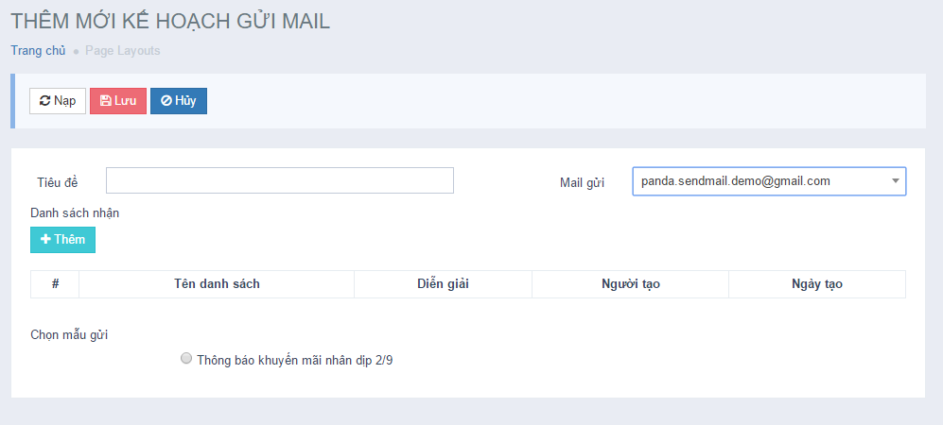

Ở đây, người dùng có thể thiết lập sẵn để lúc khác gửi mail, hoặc có thể gửi ngay

B4: Để gửi mail, click vào 1 dòng muốn chọn và click “Gửi mail”

Ví dụ dưới đây là thiết lập của kế hoạch “gửi mail ngày 27-8-2016”, gồm có 2 tab:

Tab 1: danh sách các nhân viên, khách hàng sẽ được nhận được mail

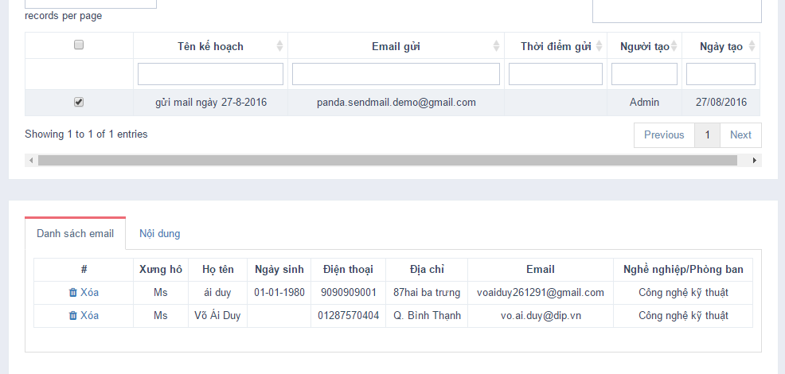

Tab 2: nội dung sẽ nhận được trong mail

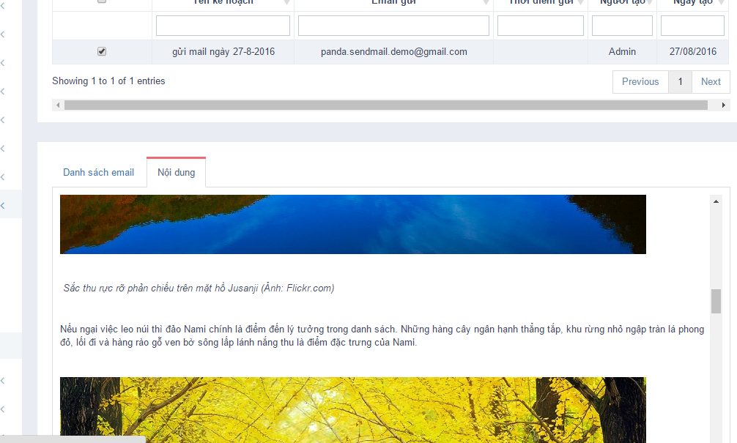

- Khi nhập khách có tích Gửi Email, Gửi SMS, không thấy liên quan gì đến mục này???

🡪 ko sử dụng

- Thêm Email: cần có nút chọn all

**6. NHÂN VIÊN**

* Khi chọn vào thông tin nhiệm vụ, lịch sử ….: phải sắp xếp cái mới ở trên, cũ ở dưới
* Thêm mục Hợp đồng, chương trình,visa, vé máy bay mà nhân viên đã tạo